计算机程序设计基础（C++)
实验报告

专业班级： 软件工程2503
学 号： 8209250323
姓 名： 杨舒雯

实验报告成绩：
实验 | 实验一 | 实验二 | 实验三 | 实验四 | 实验五 | 总评
成绩

批阅教师：

实验一、实验环境与简单程序设计
一、实验目的
1、掌握集成开发环境，掌握C++程序的基本要素以及完整的C++程序开发过程。
2、掌握基本数据类型、运算符和表达式的使用。理解隐式转换和强制转换，理解数据超过该数据类型
表示范围时的溢出。掌握不同数据之间的混合算术运算中数据类型的转换。
3、变量的定义与常量的使用。
4、输入、输出的实现。
5、编译信息的理解与错误的修改。
6、简单程序的设计。
二、实验内容
熟悉C++编程环境，可以使用VS；对已经能熟练掌握C++开发环境的同学，可
以跳过本部分内容）
1.编辑输入下列程序，找出下面代码的错误并改正：
#include<iostream>
using namespace std;
int main()
{
Int i = k + 1;
cout << i++ << endl;
int i = 1;
cout << i++ << endl;
cout << "Welcome to C++"<<endl;
return 0;
}
2.求圆锥的体积：要求键盘输入圆锥底的半径、锥高，使用标识符常量定义圆周率。
(1)创建一个控制台项目
(2)在文件中输入程序内容，存盘
(3)编译、连接、运行；观察结果
3.通过下面程序验证你所使用系统上运行的C++编译器中每个基本数据类型的长度。
#include<iostream>
using namespace std;
int main()
{
cout << "char length:" << sizeof(char) << endl;
cout << "int length:" << sizeof(int) << endl;
}
4.观察下面程序的执行结果。
#include <iostream>
#include <iomanip>
using namespace std;
int main()
unsigned int testUnint=65534;//oxfffe
cout << "output in unsigned int 1 type:"" << testUnint<< end;//<<oct;
cout << "output in char type:!" << static_ cast<char>(testUnint)<< endl;
cout << "output in short type:" << static_ cast<short>(testUnint)<< endl;//为什么结果为-2?:
cout << "output in int type:" << static_ cast<int>. (testUnint)<< endl;
cout << "output in double type:"<< static cast<double>(testUnint)<< endl;
cout << "output in double type:" <<setprecision(4)<< static_ cast<double>(testUnint)<< endl;
cout << "output in Hex unsigned int type:" <<hex<< testUnint<< endl; //16进制输出
system("pause");
return 0;
自己编程测试一下将testUnint按8进制输出<<oct;je_将一个实数转换成int,观察结果。
5.编程，输入华氏温度，将其转换为摄氏温度后输出（保留两位小数）。
三、算法分析，程序结果
1. 初始化i的值，输出i++的值，输出i++的值，输出Welcome to C++
2. 定义标识符常量PI=3.14，输入半径r和锥高h，计算体积=（r*r*PI*h）/3.0，输出体积。
输入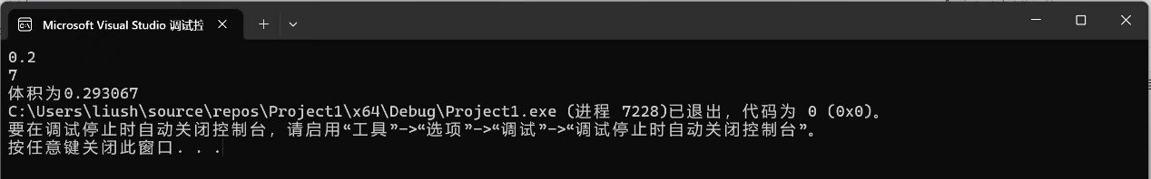
3.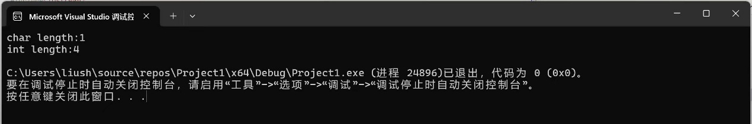

4.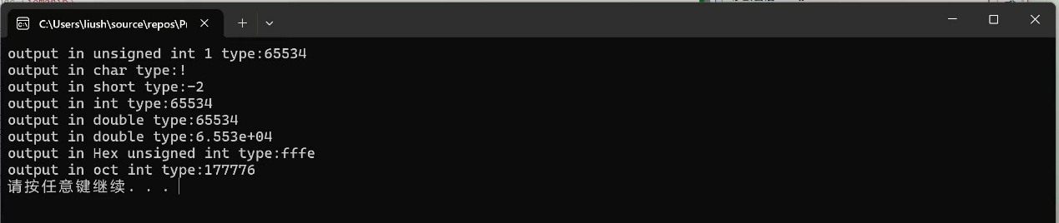
5. 输入华氏温度C，计算摄氏温度=（C-32.0）*5.0/9.0，输出摄氏温度。
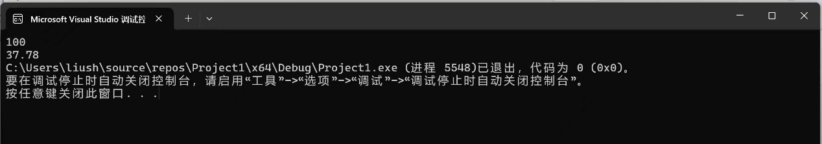
四、遇到的问题与解决方法

写第3题时，只判断了“a + b > c”就认为能构成三角形，测试时输入“1 2 4”居然输出“可以构成三角形”。重新复习三角形构成条件后，补充了 a + c > b && b + c > a 的判断，问题解决。写第4题时浮点数做取模运算时，程序直接崩溃。查语法发现 % 只能用于整数，于是在代码里把参与取模的数强制转换为int 类型，同时加了“除数不能为0”的判断，避免了运行错误。

五、体会
这次实验我意识到C++基础细节的重要性——比如字符输入方式、运算符适用范围这些“小知识点”，实际写代码时出错会直接影响程序运行。像字符统计和三角形判断的问题，都是因为对语法规则理解不透彻导致的。实验里的分段函数、迭代求平方根这些题目，也让我熟悉了选择、循环结构的实际应用，尤其是迭代法的“循环更新变量”逻辑，一开始理不清的替换顺序，多写了几次调试代码才搞明白。现在觉得，写代码不能只记语法，更要多动手测试——很多问题只有实际运行后才会暴露，而解决问题的过程，正是把课本知识转化为实际能力的过程。后续我得更重视代码调试，遇到问题先自己查语法、打日志定位，再逐步修正。

实验二、数据结构
一、实验目的
1、学习与掌握逻辑运算与逻辑表达式。
2、熟练掌握if、switch、while、do-while，for语句的语法结构与执行过程。
3、掌握选择、循环程序的设计方法
二、实验内容
1、输入一个字符，如果为小写，转换为大写输出，否则，输出其后继字符的ASCII码值。
2、输入x计算表达式的值：


分别输入 0.2, 1, 5 , 0,观察输出结果。
- 输入三角形的三条边，求周长，并判断该三角形是否为等腰三角形（提示：要三边是否可以构成三角形）。
4、 完成计算器程序，实现（+ - * / %）运算。考虑除数为 0 与运算符非法的情况。
5、输入一行字符，分别统计出其中英文字母、空格、数字字符和其它字符的个数。
提示：从键盘上读入一个字符给变量 c，判断 c 是属于哪种字符并计数，循环读入下个字符，直到回车换行字符'\n'为止。
cin，scanf（）都不能读入空格以及‘\n’字符，查找资料解决输入这两个字符的方法。
（这个题训练大家自主学习能力以及如何获取新知识、探索解决未知问题的能力。）
6、编写一个程序：从键盘上输入两个正整数，求 a 和 b 的最大公约数与最小公倍数。
7、使用循环结构输出下列图形：
*
**
***
****
*****
8、从键盘输入 a，用迭代法求 a 的平方根 x= a 。求平方根的迭代公式为：


要求精确到|xn+1 - xn|<10 -5。
提示：迭代法是把 xn代入迭代公式右边，计算出 xn+1来，然后把 xn+1 作为新的 xn ，计算出新的 xn+1，如此重复，直到|xn+1 - xn|<10 -5 时，xn+1 为所求的平方根。可以把 a 作为 xn 的初始值。
思考：（1）如果输入 a 为负，在运行时会出现什么情况? 修改程序使之能处理任何的 a 值。
(2）能否|xn+1 -xn|<10 -10或更小? 为什么? 请试一下。
9、苹果每个 0.8 元，第一天买 2 个，第二天开始，每天买前天的 2 倍，直到购买的苹果数不超过100的最大值，求每天平均花多少钱。
三、算法分析，程序结果
1.
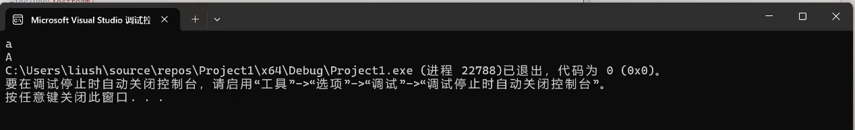

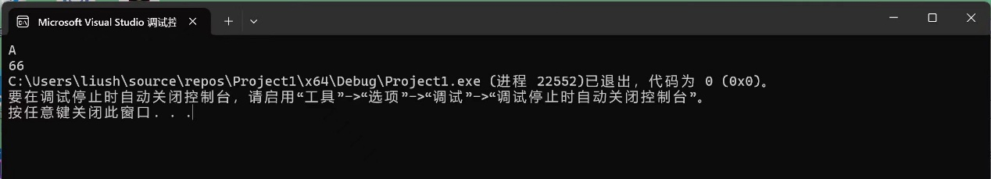
2. 算法：输入x，若x大于0且小于1，y=3-x*2，若x大于等于1且小于5，y=2/(4*x)+1，若x大于等于5且小于10，y=x*x；输出y。

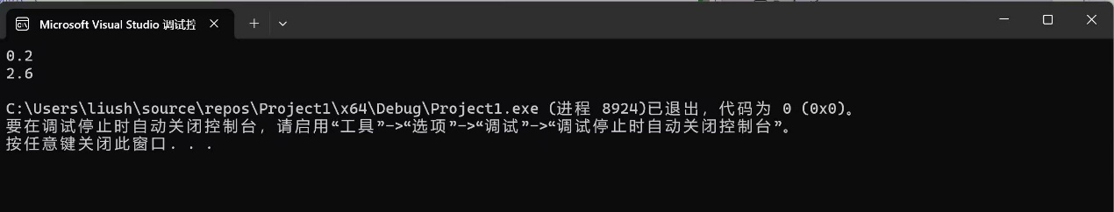
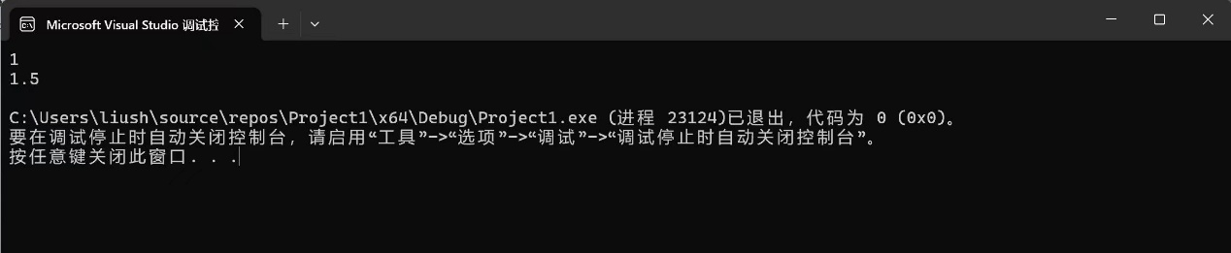
3.算法：输入x,y,z，若任意两边之和大于第三边，差小于第三边，则可构成三角形；计算x,y,z的和，输出；如果任意两边相等，输出：是等腰三角形。
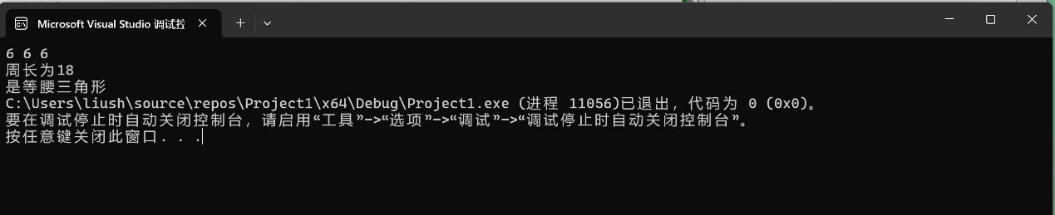
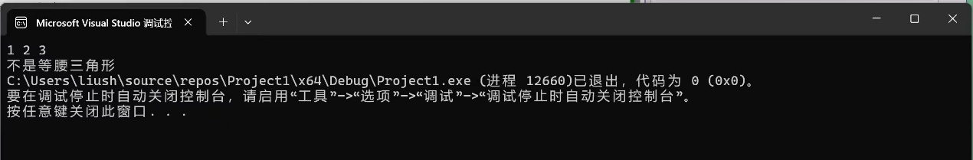
4.算法：输入a,c,b;识别字符c，分别计算，输出。
输入6=6：
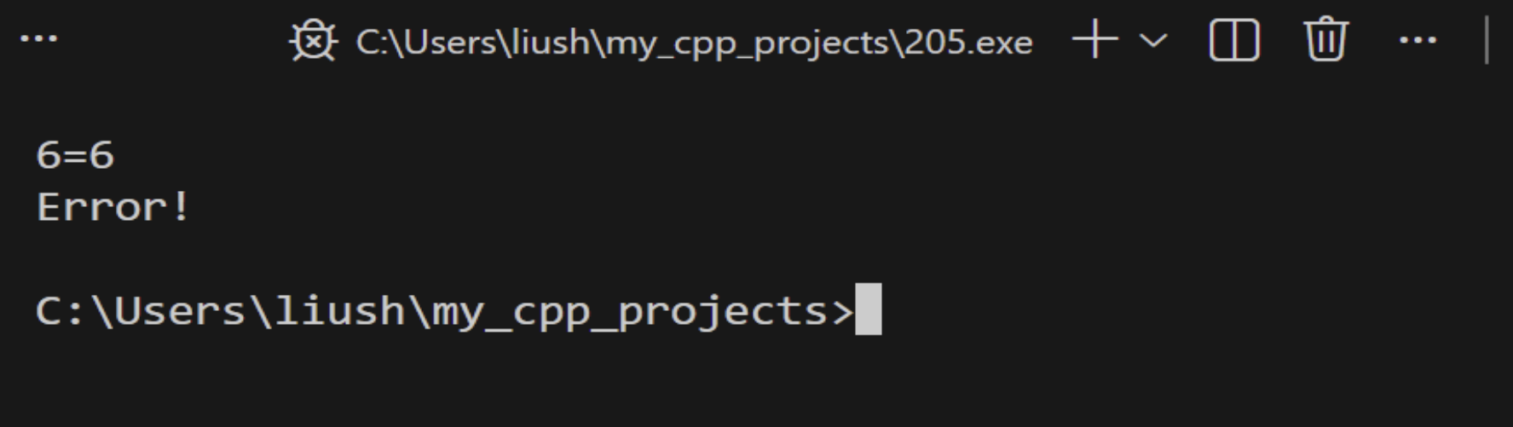
输入7-9：
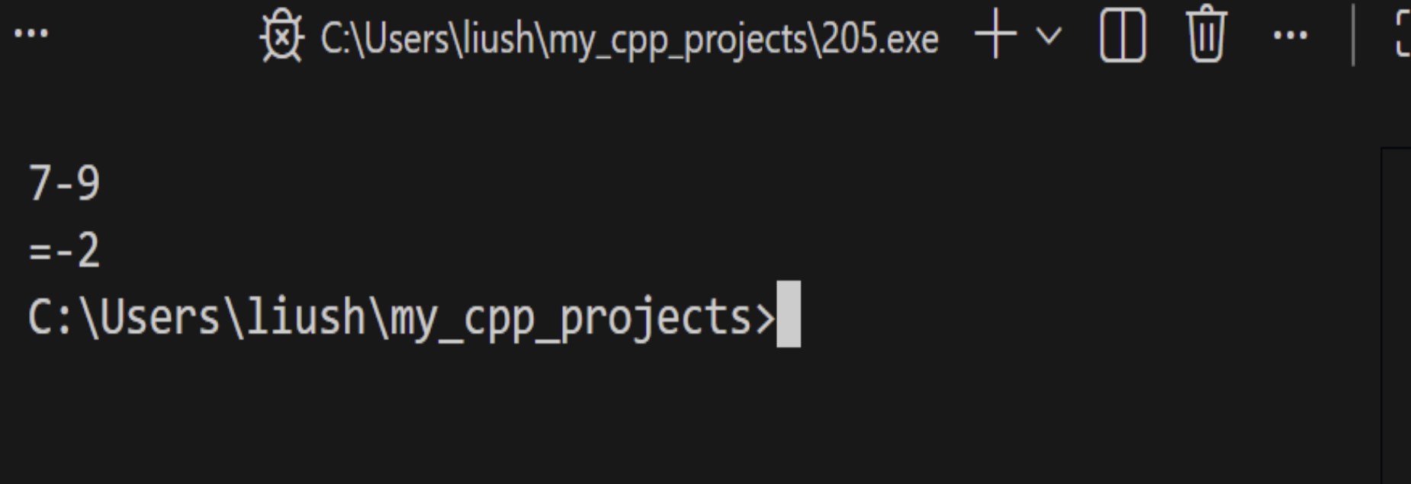
5．算法：如果输入为某一类型，则sum自增。
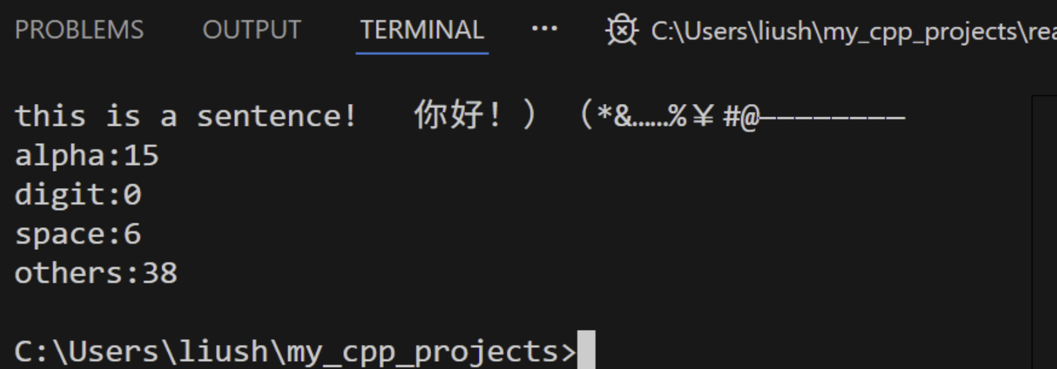
6.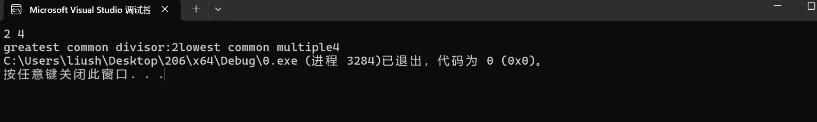
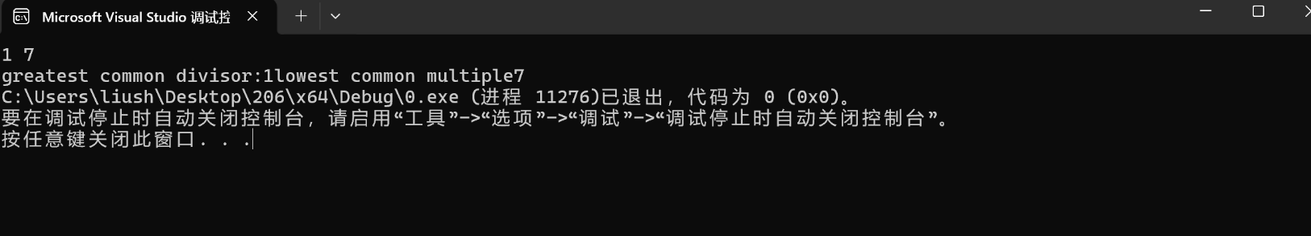
7.
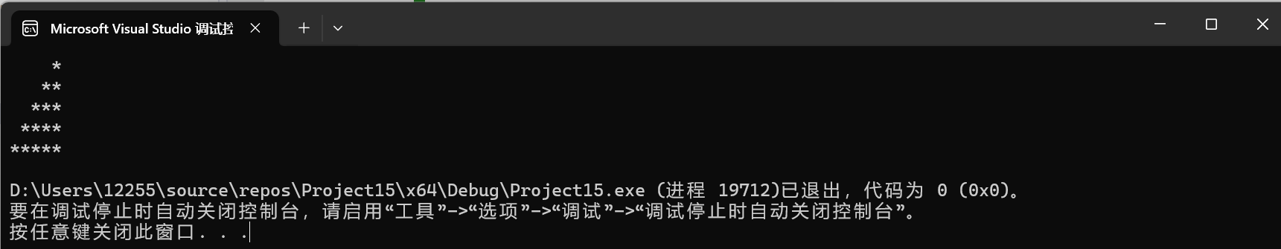
8.
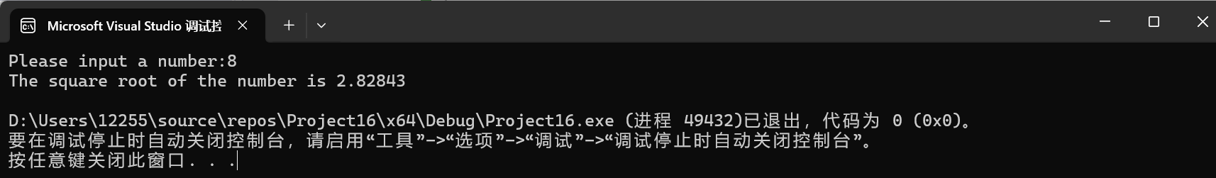

- 算法：使用循环，数目每次乘2，若数目超过50，则输出。计算总数乘单价除以天数。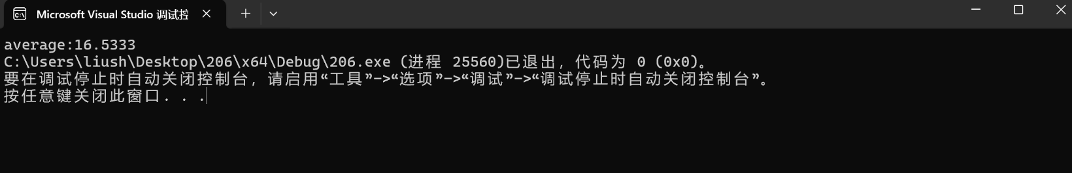

四、遇到的问题与解决方法
用 cin >> c 读取字符时，自动跳过空格、换行，导致空格统计为0。改用 cin.get() 逐个读取字符，循环条件设为 while ((c = cin.get()) != '\n') ，实现整行字符（含空格）的读取。输入负数 a 时，程序因“除以负数”或“平方根无实数解”崩溃。在程序开头增加判断，若 a < 0 则提示“负数无实数平方根”，或取 a 的绝对值计算后标注结果为虚数形式。输出的星号图形每行长度不对（如第5行星号数量少1）。调整循环逻辑，用外层循环控制行数、内层循环控制每行星号数（如 for (int i=1; i<=5; i++) { for (int j=1; j<=i; j++) cout << '*'; cout << endl; } ）。

五、体会
这次实验让我对C++的选择、循环结构有了更实际的掌握。比如分段函数的多分支判断、迭代法的循环更新逻辑，看似简单但实际写代码时，很容易因为边界条件（如 0<x<1 的范围判断）或变量替换顺序出错。印象最深的是字符统计的问题——课本里没强调 cin 的空白符跳过特性，实际运行才发现统计错误，这让我明白“动手调试”比“死记语法”更重要。另外，迭代法求平方根的精度控制，也让我理解了“算法逻辑”和“代码实现”的差异：公式本身不难，但要把“精度判断”“变量更新”转化为代码，需要理清每一步的执行顺序。后续我得养成“先想边界情况，再写代码”的习惯，比如写三角形判断时，先考虑“能否构成三角形”再计算周长；同时多积累调试技巧。

